
滑动窗口协议模拟

20125209 陈点
20125216 徐天源
指导老师：李学明

2014年12月25日

目录
1 需求分析 2
1.1 实验目的 2
1.2 基本内容 2
1.3 扩展要求 3
2 关键代码（技术）描述 3
2.1 信道类 3
2.2 数据帧类 3
2.3 帧传递类 4
2.4 Enum用类 4
2.4界面类 4
3 实验结果及分析 7
3.1 效果分析 5
3.2 图文流程 5
4 自我总结 9

1．需求分析
1.1实验目的
掌握计算机网络中滑动窗口协议的原理，具体包括窗口滑动机制，PUD格式定义，Go-Back-N等功能，锻炼学生数据分析和编程能力，能够开发实现滑动窗口协议模拟软件（系统）。
1.2基本要求
编写一个简单的滑动窗口协议模拟程序，实现两台主机间基于滑动窗口的流控机制。拓扑结构如下图所示：
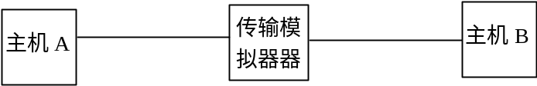

- 主机A、主机B及传输模拟器可分别用线程模拟；
- 传输模拟器用于实现网络传输过程中的丢包、错包和延迟；
- 定义主机间传输的PDU的结构，包括发送方标识、接收方标识、帧序号、确认号等、窗口大小等，以用于实现Go-Back-N的滑动窗口协议；
- 在两个主机间传送需要切分成多个帧的大数据块（可直接传输文件进行模拟）;
- 一开始的时候，可以让网络仿真网关不丢弃任何帧，也不产生差错帧，检查程序是否能够正常完成传输，为了验证程序是否按照协议工作，让两个程序都显示收发包信息
- 开启网络仿真网关的丢包功能，使其按照一定的丢包率进行丢包，重新运行两个应用程序，检查是否能正常完成文件的传输
- 开启网络仿真网关的错包功能，使其按照一定的错包率产生错包，重新运行两个应用程序，检查是否能正常完成文件的传输
- 开启网络仿真网关的延时功能，使其按照一定的概率产生延时，重新运行两个应用程序，检查是否能正常完成文件的传输。
- 能直观体现出收发双方窗口的滑动过程或Go-Back过程。
1.3扩展要求
- 能够提供良好的丢包、错包和延迟等维护功能；
- 能够具有良好的图形界面。
2. 关键代码（技术）描述
JAVA实现(仅摘取每个步骤中关键部分代码):
2.1信道类Chanel.java
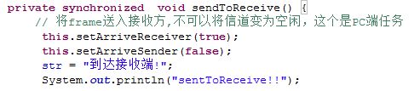
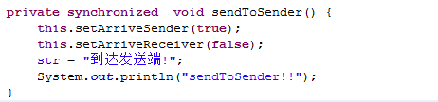
2.2数据帧类Frame.java
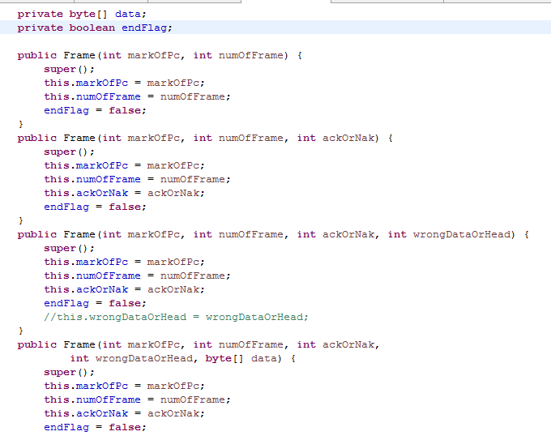
2.3帧传递类
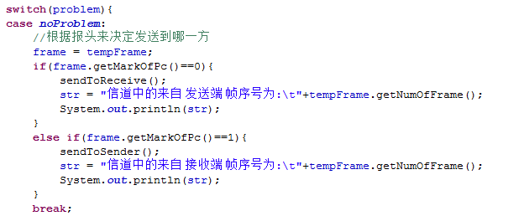

2.4 Enum用类
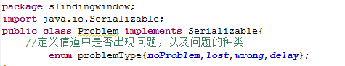
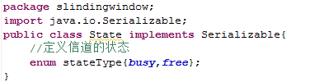

2.5 界面类的实现
使用MainWindow类非可视化编程，(x,y,xlen.ylen)的定义方式构建的界面

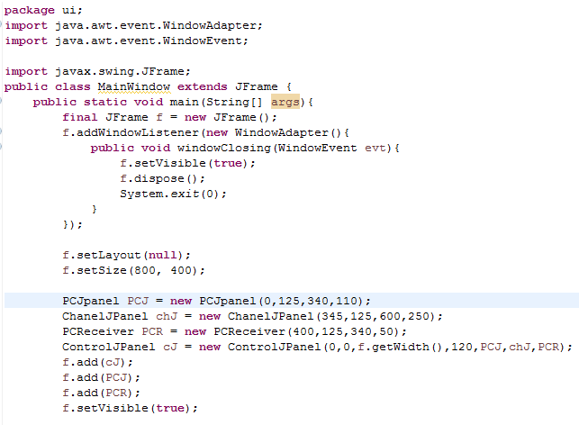
3. 实验结果及分析
3.1效果分析:
- 按照实验要求主机A、主机B及传输分别用线程模拟
- JAVA-GUI以及多线程编程实现，能够具有良好的图形界面，清晰易懂地模拟传输过程
- 实现了Go-back-n过程，并在两个主机间传送切分成多个帧的大数据块
- 定义了主机间传输的PDU的结构
- 单步均有Logcat输出方便查看运行过程
- 界面中实时显示当前帧、接收帧、是否接到等
- 具有丢包重传功能
- 全程自动执行，出现问题自动重传
3.2图文流程:
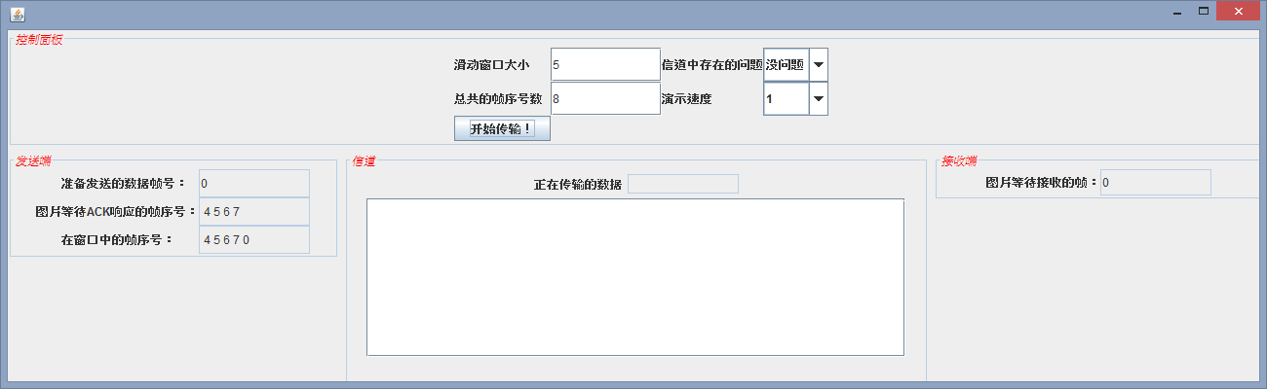
首先输入滑动窗口大小和总帧数之后点击开始传输，便会开始模拟
对放于中间的ChanelJPanel 的append指令尚未掌握，故在Logcat中读取信息：
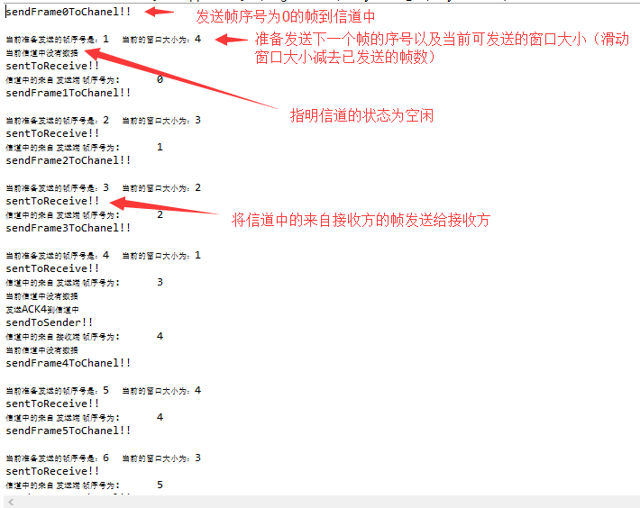
信道状态及传输信息

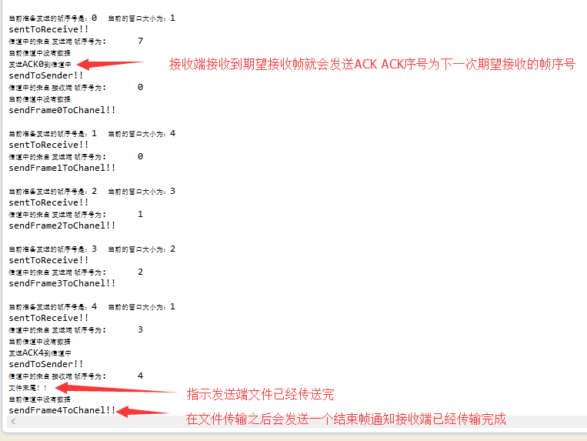
反馈信息及ACK返回情况

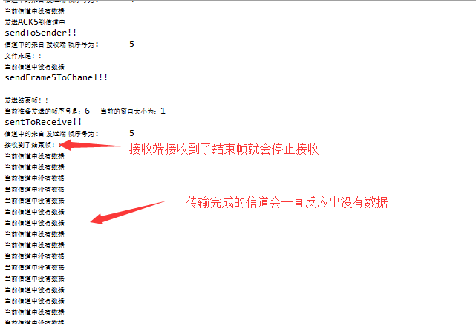
接收停止状态
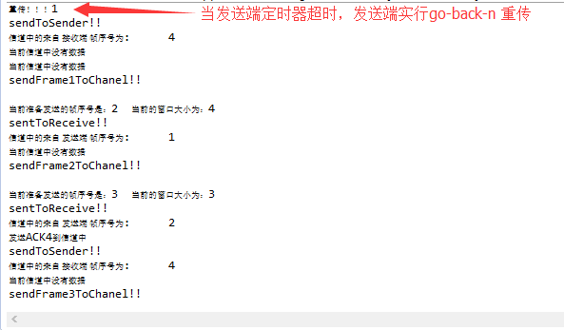
若发生超时将会重传

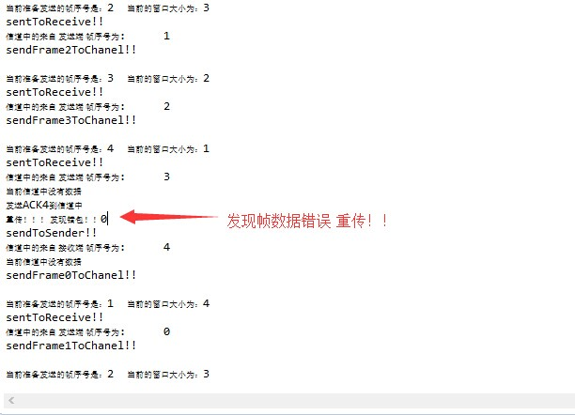
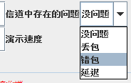 选择错帧会故意产生错误，发现错误重传
【后记】由于不知如何将Logcat里的东西append方式进入中间的信息框，故简化了界面，如下
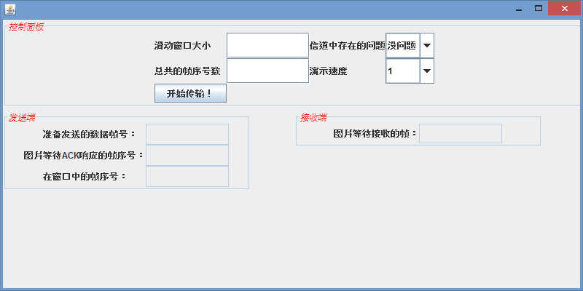

4. 自我总结
自我总结（陈点）
- 这是一个比较大的工程，第一次连续工作这么久，项目比较宏大，涉及了很多知识点以及JAVA-GUI上的很多东西，终于做出了还算可用的成果，只是尚有几个功能还未完善，时限将近只能暂时以此交稿。
- 对于滑动窗口协议，我也因为这次实验项目得到了更深入的理解

自我总结（徐天源）
- 关于滑动窗口协议在课堂上并没有理解，通过本次实际操作和组员的一起完成了帧的定义和使用，理解了相关的知识点。
- 网络课上很多抽象的知识需要实际仿真去理解。

